

ESTADÍSTICAS DE LA MATRIZ
DE INDICADORES DE RESULTADOS
TRIMESTRE: ENERO - MARZO 2026

SECRETARIA DE FOMENTO ECONOMICO
TITULAR: L.A.E FABIAN SANCHEZ CRUZ

FORMATO 1. AVANCE DE CALENDARIZACIÓN PROGRAMÁTICA DE PROYECTOS, PROGRAMAS O ACTIVIDADES MIR 2026

FORMATO 1. AVANCE DE CALENDARIZACIÓN PROGRAMÁTICA DE PROYECTOS, PROGRAMAS O ACTIVIDADES MIR 2026

SECRETARÍA / DIRECCIÓN: |  |  |  |  |  | SECRETARIA DE FOMENTO ECONOMICO
ÁREA ADMINISTRATIVA U OPERATIVA: |  |  |  |  |  | DIRECCIÓN DE REGLAMENTOS Y ESPECTACULOS
PROGRAMA PRESUPUESTARIO AL QUE ESTÁ INTEGRADO: |  |  |  |  |  | ACUERDO 3. Transformación, Crecimiento y Desarrollo Económico para Zapotlán.
ACUERDO DEL PLAN MUNICIPAL DE DESARROLLO AL QUE CONTRIBUYE LA UNIDAD ADMINISTRATIVA: |  |  | ACUERDO 3. Transformación, crecimiento y desarrollo económico para Zapotlán. |  |  | OBJETIVO(S) QUE DA CUMPLIMIENTO: |  |  |  |  |  |  |  |  |  |  |  | 3.1 Promover el crecimiento económico y el desarrollo sustentable mediante el fomento a la inversión interna y externa, impulsando la generación de empleos y mejorando la calidad de vida de los ciudadanos de Zapotlán.
CLAVE DEL INDICADOR | NOMBRE DEL COMPONENTE / ACTIVIDAD | NOMBRE DE MEDICIÓN DEL INDICADOR | UNIDAD DE MEDIDA DE LO PROGRAMADO Y REALIZADO | FORMULA DEL INDICADOR | NÚMERO DE METAS PROGRAMADAS TRIMESTRALES |  |  |  |  |  |  |  |  |  |  |  |  | TOTAL | META REALIZADA | PROGRAMADO MENOS REALIZADO | AVANCE %
 |  |  |  |  | ENE |  | FEB | MAR | ABR | MAY | JUN | JUL | AGO | SEP | OCT | NOV | DIC
C1 | TRAMITES ADMINISTRATIVOS Y SERVICIOS | PTASE2026=  Porcentaje de trámites administrativos y servicios del ejercicio fiscal 2026 | PROGRAMADO | PTASE2026 = ((PTASE2026P / PTASE2026R) *100% | 0 |  | 0 | 3 | 0 | 0 | 3 | 0 | 0 | 3 | 0 | 0 | 3 | 12 | 3 | 9 | 25%
C1 | TRAMITES ADMINISTRATIVOS Y SERVICIOS |  | PTASE2026P=  Porcentaje de trámites administrativos y servicios del ejercicio fiscal 2026 Programados
C1 | TRAMITES ADMINISTRATIVOS Y SERVICIOS |  | REALIZADO | PTASE2026 = ((PTASE2026P / PTASE2026R) *100% | 0 |  | 0 | 3 |  |  | 0 |  |  | 0 |  |  | 0 | 3 | 3 | 9 | 25%
C1 | TRAMITES ADMINISTRATIVOS Y SERVICIOS |  | PTASE2026R=  Porcentaje de trámites administrativos y servicios del ejercicio fiscal 2026 Realizados
FORMATO 2. CONTROL DE EVIDENCIA PROGRAMÁTICA
⚠ NOTA: Insertar UNA fotografía por momento (Antes/Durante/Después). Foto nítida. Datos personales TESTADOS obligatoriamente.
C1 — TRAMITES ADMINISTRATIVOS Y SERVICIOS
DESCRIPCIÓN DE LA ACTIVIDAD: Esta actividad abarca la gestión documental, la atención al público y la resolución de situaciones jurídicas menores relacionadas con los establecimientos.
REQUISITOS DE CALIDAD FOTOGRÁFICA — OBLIGATORIO
✓ La fotografía debe ser NÍTIDA, bien iluminada y en orientación horizontal.
✓ Debe mostrar claramente el espacio, los participantes y la actividad realizada.
✓ No se aceptan capturas de pantalla.
⚠ DATOS PERSONALES: Testar (tachar/difuminar) rostros de menores de edad y datos sensibles visibles (listas, nombres en pizarrón, etc.) antes de insertar la foto.
EVIDENCIA: ANTES | EVIDENCIA: DURANTE | EVIDENCIA: DESPUÉS DE LA EJECUCIÓN
DESCRIPCIÓN DE LA FOTO:  (Dirección de Reglamentos y Espectáculos, Invitación para regularizar licencias de Funcionamiento y Permisos Especiales, Ing. Aldo Rodríguez Cruz y ciudadano, 11 de marzo.) | DESCRIPCIÓN DE LA FOTO:  (Dirección de Reglamentos y Espectáculos, entrega de requisitos, C. Karen Nohemí Pérez Mendoza y ciudadano, 11 de marzo.) | DESCRIPCIÓN DE LA FOTO:  (Dirección de reglamentos y espectáculos, trámites administrativos, C. Karen Nohemí Pérez Mendoza, 11 de marzo)
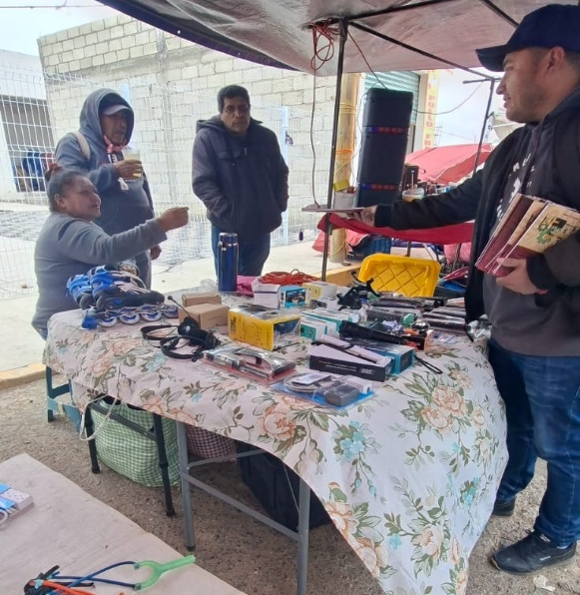 | 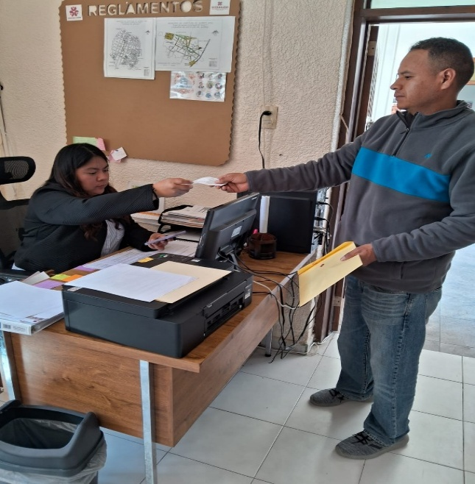 | 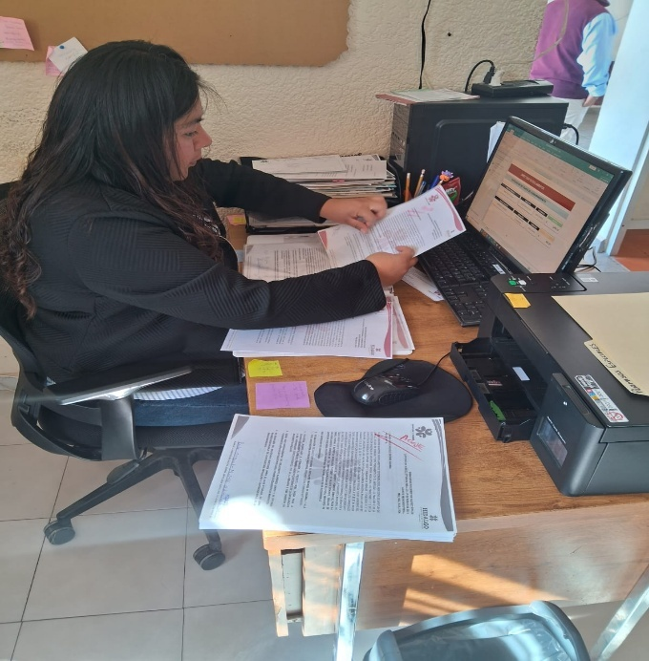

FORMATO 3. CONTROL DE EVIDENCIA DE LISTA DE BENEFICIARIOS
⚠ NOTA: Datos sensibles (CURP, teléfono, dirección) deben estar TESTADOS. Se detectaron listados con datos visibles en evaluaciones anteriores (Riesgo: violación Ley de Protección de Datos).
DESCRIPCIÓN DEL NOMBRE DEL PROYECTO, PROGRAMA O ACTIVIDAD | EVIDENCIA DE LISTADO DE BENEFICIARIOS
AVISO DE PROTECCIÓN DE DATOS PERSONALES — OBLIGATORIO ANTES DE INSERTAR
⚠ El listado de beneficiarios DEBE tener TESTADOS (tachados/difuminados): CURP, número de teléfono, dirección, RFC y cualquier dato sensible. Solo deben ser legibles: nombre completo, firma y número de folio.
✓ Se recomienda usar el formato oficial de lista de asistencia institucional.
✓ La imagen del listado debe ser legible. No se aceptan fotos movidas o de baja resolución.
DESCRIPCIÓN DE LA ACTIVIDAD: Esta actividad abarca la gestión documental, la atención al público y la resolución de situaciones jurídicas menores relacionadas con los establecimientos. | 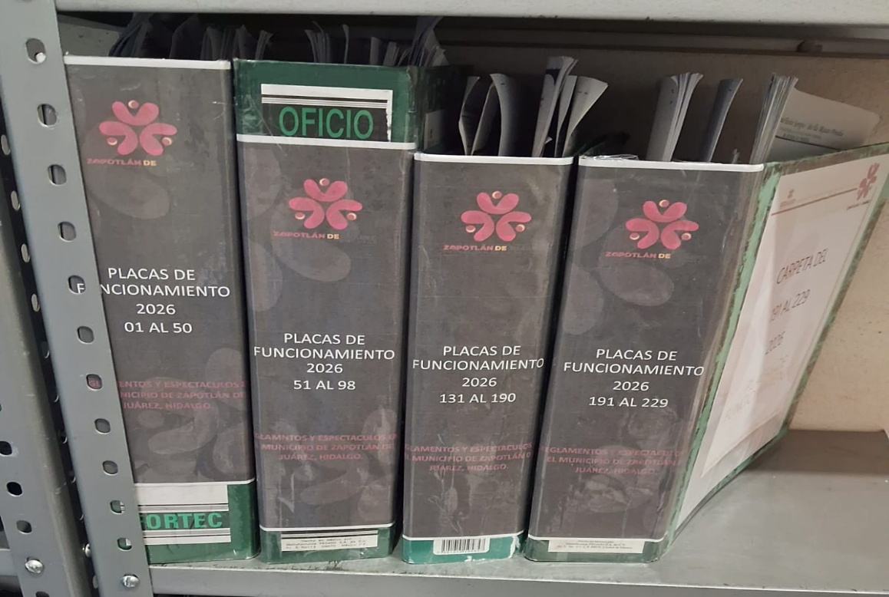
JUSTIFICACIONES: N/A
NÚMERO DE BENEFICIARIOS ATENDIDOS:
Total: 21,443 Mujeres: _______ Hombres: _______ Menores: _______

FORMATO 4. ESTADÍSTICAS E INFOGRAFÍA DE AVANCE PROGRAMÁTICO
⚠ NOTA: Completar la tabla de avance y pegar la captura de los gráficos del Excel MIR (barras + dona). Verificar que los números coincidan con el F1 antes de entregar.
 | CLAVE DEL INDICADOR | NOMBRE DE LA ACTIVIDAD | METAS PROGRAMADAS | METAS REALIZADAS | PROGRAMADO MENOS REALIZADO | AVANCE %
 | C1 | TRAMITES ADMINISTRATIVOS Y SERVICIOS | 12 | 3 | 9 | 25%
INSTRUCCIÓN — CÓMO LLENAR ESTA SECCIÓN:
1. Abre tu archivo Excel MIR (hoja de la actividad correspondiente).
2. Localiza los gráficos de BARRAS (izquierda) y la DONA con porcentaje (derecha) del componente o actividad.
3. Haz una captura de pantalla de ambos gráficos y pégalos en el recuadro de abajo, cada uno en su espacio.
⚠ La captura debe ser nítida y los números legibles. No se aceptan imágenes borrosas.
GRÁFICA — AVANCE POR TRIMESTRE Y AVANCE TOTAL
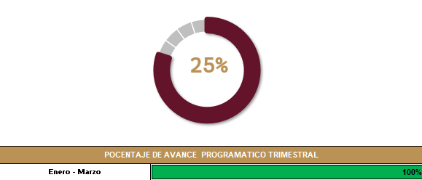

FORMATO 1. AVANCE DE CALENDARIZACIÓN PROGRAMÁTICA DE PROYECTOS, PROGRAMAS O ACTIVIDADES MIR 2026

SECRETARÍA / DIRECCIÓN: |  |  |  |  |  | SECRETARIA DE FOMENTO ECONOMICO
ÁREA ADMINISTRATIVA U OPERATIVA: |  |  |  |  |  | DIRECCIÓN DE REGLAMENTOS Y ESPECTACULOS
PROGRAMA PRESUPUESTARIO AL QUE ESTÁ INTEGRADO: |  |  |  |  |  | ACUERDO 3. Transformación, crecimiento y desarrollo económico para Zapotlán.
ACUERDO DEL PLAN MUNICIPAL DE DESARROLLO AL QUE CONTRIBUYE LA UNIDAD ADMINISTRATIVA: |  |  | ACUERDO 3. Transformación, crecimiento y desarrollo económico para Zapotlán. |  |  | OBJETIVO(S) QUE DA CUMPLIMIENTO: |  |  |  |  |  |  |  |  |  |  |  | 3.1 Promover el crecimiento económico y el desarrollo sustentable mediante el fomento a la inversión interna y externa, impulsando la generación de empleos y mejorando la calidad de vida de los ciudadanos de Zapotlán.
CLAVE DEL INDICADOR | NOMBRE DEL COMPONENTE / ACTIVIDAD | NOMBRE DE MEDICIÓN DEL INDICADOR | UNIDAD DE MEDIDA DE LO PROGRAMADO Y REALIZADO | FORMULA DEL INDICADOR | NÚMERO DE METAS PROGRAMADAS TRIMESTRALES |  |  |  |  |  |  |  |  |  |  |  |  | TOTAL | META REALIZADA | PROGRAMADO MENOS REALIZADO | AVANCE %
 |  |  |  |  | ENE |  | FEB | MAR | ABR | MAY | JUN | JUL | AGO | SEP | OCT | NOV | DIC
C1 A1 | LICENCIAS DE FUNCIONAMIENTO | PARLF=  Porcentaje de aumento en recaudación en licencias de funcionamiento | PROGRAMADO | PARLF = (PRP/PRR) *100 % |  |  |  | 200 |  |  | 200 |  |  | 53 |  |  | 53 | 506 | 200 | 306 | 40%
C1 A1 | LICENCIAS DE FUNCIONAMIENTO |  | PRP. Porcentaje de recaudación programada
C1 A1 | LICENCIAS DE FUNCIONAMIENTO |  | REALIZADO | PARLF = (PRP/PRR) *100 % |  |  |  | 200 |  |  | 0 |  |  | 0 |  |  | 0 | 200 | 200 | 306 | 40%
C1 A1 | LICENCIAS DE FUNCIONAMIENTO |  | PRR. porcentaje de recaudación realizada

FORMATO 2. CONTROL DE EVIDENCIA PROGRAMÁTICA
⚠ NOTA: Insertar UNA fotografía por momento (Antes/Durante/Después). Foto nítida. Datos personales TESTADOS obligatoriamente.
C1 A1 — LICENCIAS DE FUNCIONAMIENTO
DESCRIPCIÓN DE LA ACTIVIDAD: Consiste en la Recepción y Cotejo, Validación de documentos, Clasificación de Giros, Determinación del tipo de negocio, Verificación de Zonificación, Emisión y Registro: Integración al Padrón Municipal de Comercio y entrega del documento oficial que debe exhibirse obligatoriamente
REQUISITOS DE CALIDAD FOTOGRÁFICA — OBLIGATORIO
✓ La fotografía debe ser NÍTIDA, bien iluminada y en orientación horizontal.
✓ Debe mostrar claramente el espacio, los participantes y la actividad realizada.
✓ No se aceptan capturas de pantalla.
⚠ DATOS PERSONALES: Testar (tachar/difuminar) rostros de menores de edad y datos sensibles visibles (listas, nombres en pizarrón, etc.) antes de insertar la foto.
EVIDENCIA: ANTES | EVIDENCIA: DURANTE | EVIDENCIA: DESPUÉS DE LA EJECUCIÓN
DESCRIPCIÓN DE LA FOTO:  (Dirección de Reglamentos y Espectáculos, recepción de documentos, C. Karen Nohemí Pérez Mendoza y Ciudadano, 20 de marzo) | DESCRIPCIÓN DE LA FOTO:  (Dirección de Reglamentos y espectáculos, elaboración de licencia de funcionamiento, Lic. Ana Guadalupe Elizalde Mendoza, 20 de marzo) | DESCRIPCIÓN DE LA FOTO:  (Dirección de Reglamentos y Espectáculos, Licencia de funcionamiento emitida, Lic. Ana Guadalupe Elizalde Mendoza, 20 de marzo)
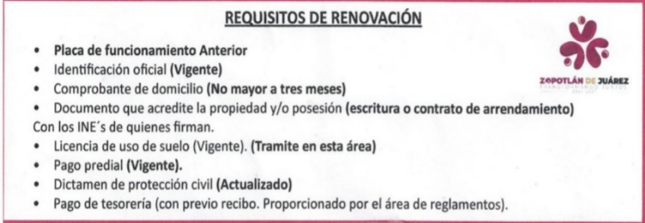  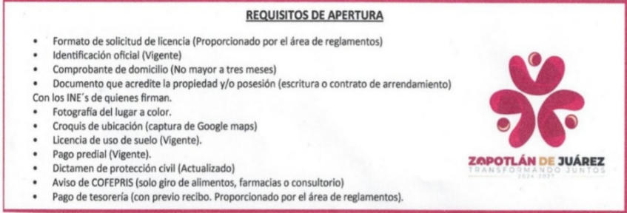 | 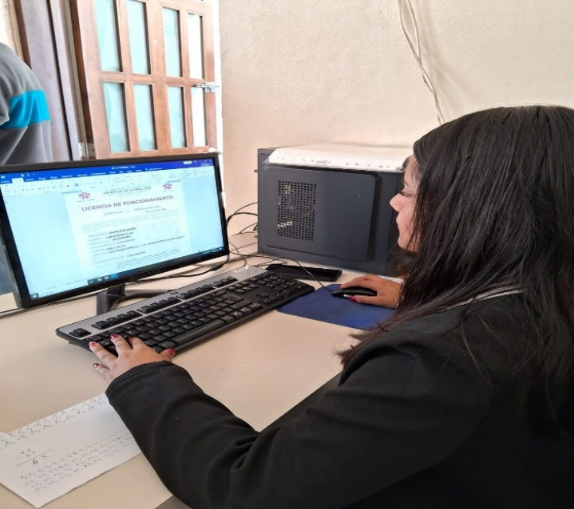 | 

FORMATO 3. CONTROL DE EVIDENCIA DE LISTA DE BENEFICIARIOS
⚠ NOTA: Datos sensibles (CURP, teléfono, dirección) deben estar TESTADOS. Se detectaron listados con datos visibles en evaluaciones anteriores (Riesgo: violación Ley de Protección de Datos).
DESCRIPCIÓN DEL NOMBRE DEL PROYECTO, PROGRAMA O ACTIVIDAD | EVIDENCIA DE LISTADO DE BENEFICIARIOS
AVISO DE PROTECCIÓN DE DATOS PERSONALES — OBLIGATORIO ANTES DE INSERTAR
⚠ El listado de beneficiarios DEBE tener TESTADOS (tachados/difuminados): CURP, número de teléfono, dirección, RFC y cualquier dato sensible. Solo deben ser legibles: nombre completo, firma y número de folio.
✓ Se recomienda usar el formato oficial de lista de asistencia institucional.
✓ La imagen del listado debe ser legible. No se aceptan fotos movidas o de baja resolución.
DESCRIPCIÓN DE LA ACTIVIDAD: Consiste en la Recepción y Cotejo, Validación de documentos, Clasificación de Giros, Determinación del tipo de negocio, Verificación de Zonificación, Emisión y Registro: Integración al Padrón Municipal de Comercio y entrega del documento oficial que debe exhibirse obligatoriamente. | 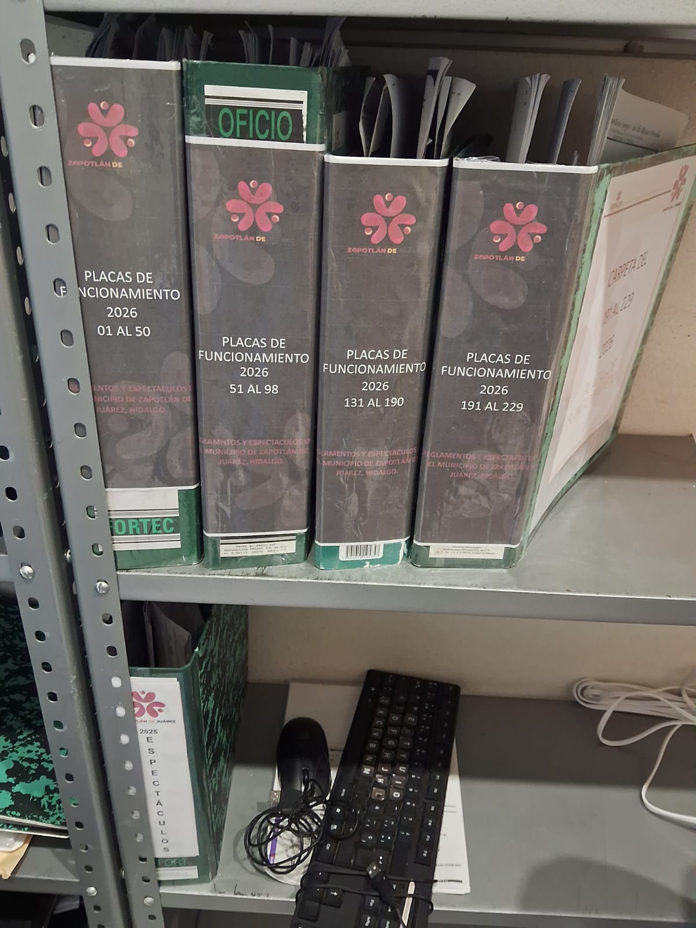
JUSTIFICACIONES: N/A
NÚMERO DE BENEFICIARIOS ATENDIDOS:
Total: 248 Mujeres: _______ Hombres: _______ Menores: _______

FORMATO 4. ESTADÍSTICAS E INFOGRAFÍA DE AVANCE PROGRAMÁTICO
⚠ NOTA: Completar la tabla de avance y pegar la captura de los gráficos del Excel MIR (barras + dona). Verificar que los números coincidan con el F1 antes de entregar.
 | CLAVE DEL INDICADOR | NOMBRE DE LA ACTIVIDAD | METAS PROGRAMADAS | METAS REALIZADAS | PROGRAMADO MENOS REALIZADO | AVANCE %
 | C1 A1 | LICENCIAS DE FUNCIONAMIENTO | 506 | 200 | 306 | 40%
INSTRUCCIÓN — CÓMO LLENAR ESTA SECCIÓN:
1. Abre tu archivo Excel MIR (hoja de la actividad correspondiente).
2. Localiza los gráficos de BARRAS (izquierda) y la DONA con porcentaje (derecha) del componente o actividad.
3. Haz una captura de pantalla de ambos gráficos y pégalos en el recuadro de abajo, cada uno en su espacio.
⚠ La captura debe ser nítida y los números legibles. No se aceptan imágenes borrosas.
GRÁFICA — AVANCE POR TRIMESTRE Y AVANCE TOTAL
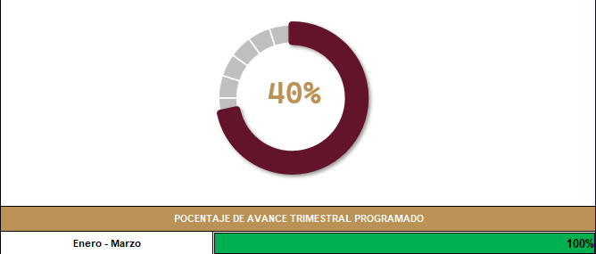

FORMATO 1. AVANCE DE CALENDARIZACIÓN PROGRAMÁTICA DE PROYECTOS, PROGRAMAS O ACTIVIDADES MIR 2026

SECRETARÍA / DIRECCIÓN: |  |  |  |  |  | SECRETARIA DE FOMENTO ECONOMICO
ÁREA ADMINISTRATIVA U OPERATIVA: |  |  |  |  |  | DIRECCIÓN DE REGLAMENTOS Y ESPECTACULOS
PROGRAMA PRESUPUESTARIO AL QUE ESTÁ INTEGRADO: |  |  |  |  |  | ACUERDO 3. Transformación, crecimiento y desarrollo económico para Zapotlán.
ACUERDO DEL PLAN MUNICIPAL DE DESARROLLO AL QUE CONTRIBUYE LA UNIDAD ADMINISTRATIVA: |  |  | ACUERDO 3. Transformación, crecimiento y desarrollo económico para Zapotlán. |  |  | OBJETIVO(S) QUE DA CUMPLIMIENTO: |  |  |  |  |  |  |  |  |  |  |  | 3.1 Promover el crecimiento económico y el desarrollo sustentable mediante el fomento a la inversión interna y externa, impulsando la generación de empleos y mejorando la calidad de vida de los ciudadanos de Zapotlán.
CLAVE DEL INDICADOR | NOMBRE DEL COMPONENTE / ACTIVIDAD | NOMBRE DE MEDICIÓN DEL INDICADOR | UNIDAD DE MEDIDA DE LO PROGRAMADO Y REALIZADO | FORMULA DEL INDICADOR | NÚMERO DE METAS PROGRAMADAS TRIMESTRALES |  |  |  |  |  |  |  |  |  |  |  |  | TOTAL | META REALIZADA | PROGRAMADO MENOS REALIZADO | AVANCE %
 |  |  |  |  | ENE |  | FEB | MAR | ABR | MAY | JUN | JUL | AGO | SEP | OCT | NOV | DIC
C1 A2 | RECAUDACIÓN | PARLF=  Porcentaje de aumento en recaudación en licencias de funcionamiento | PROGRAMADO | PARLF = (PRP/PRR) *100% | 0 |  | 0 | 2,000,000 | 0 | 0 | 1,500,000 | 0 | 0 | 53,074.03 | 0 | 0 | 53,074.03 | 3,606,148.05 | 3,606,148.05 | 1,255,474.93 | 65%
C1 A2 | RECAUDACIÓN |  | PRP (Porcentaje de recaudación programada
C1 A2 | RECAUDACIÓN |  | REALIZADO | PARLF = (PRP/PRR) *100% | 0 |  | 0 | 2000000 |  |  |  |  |  |  |  |  |  | 2,350,673.12 | 3,606,148.05 | 1,255,474.93 | 65%
C1 A2 | RECAUDACIÓN |  | PRR (porcentaje de recaudación realizada)
FORMATO 2. CONTROL DE EVIDENCIA PROGRAMÁTICA
⚠ NOTA: Insertar UNA fotografía por momento (Antes/Durante/Después). Foto nítida. Datos personales TESTADOS obligatoriamente.
C1 — A2 RECAUDACIÓN
DESCRIPCIÓN DE LA ACTIVIDAD: (Escribir qué es el taller/actividad, a quién va dirigido y objetivo que persigue)
REQUISITOS DE CALIDAD FOTOGRÁFICA — OBLIGATORIO
✓ La fotografía debe ser NÍTIDA, bien iluminada y en orientación horizontal.
✓ Debe mostrar claramente el espacio, los participantes y la actividad realizada.
✓ No se aceptan capturas de pantalla.
⚠ DATOS PERSONALES: Testar (tachar/difuminar) rostros de menores de edad y datos sensibles visibles (listas, nombres en pizarrón, etc.) antes de insertar la foto.
EVIDENCIA: ANTES | EVIDENCIA: DURANTE | EVIDENCIA: DESPUÉS DE LA EJECUCIÓN
DESCRIPCIÓN DE LA FOTO:  (Dirección de Reglamentos y Espectáculos, Expedición de Licencia de Funcionamiento, Lic. Ana Guadalupe Elizalde Mendoza, 30 de marzo) | DESCRIPCIÓN DE LA FOTO:  (Dirección de Reglamentos y Espectáculos, expedición de permiso especial, participantes, fecha) | DESCRIPCIÓN DE LA FOTO:  (Lugar, actividad, participantes, fecha)
 |  | 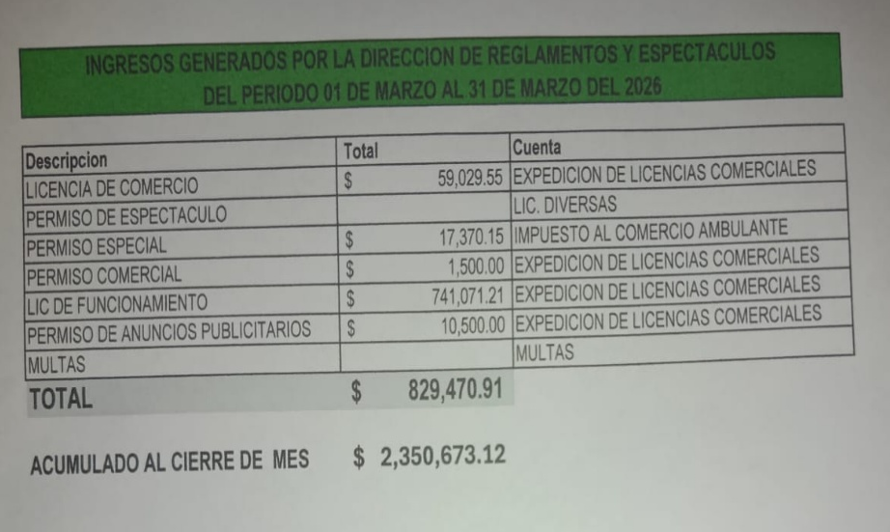

FORMATO 3. CONTROL DE EVIDENCIA DE LISTA DE BENEFICIARIOS
⚠ NOTA: Datos sensibles (CURP, teléfono, dirección) deben estar TESTADOS. Se detectaron listados con datos visibles en evaluaciones anteriores (Riesgo: violación Ley de Protección de Datos).
DESCRIPCIÓN DEL NOMBRE DEL PROYECTO, PROGRAMA O ACTIVIDAD | EVIDENCIA DE LISTADO DE BENEFICIARIOS
AVISO DE PROTECCIÓN DE DATOS PERSONALES — OBLIGATORIO ANTES DE INSERTAR
⚠ El listado de beneficiarios DEBE tener TESTADOS (tachados/difuminados): CURP, número de teléfono, dirección, RFC y cualquier dato sensible. Solo deben ser legibles: nombre completo, firma y número de folio.
✓ Se recomienda usar el formato oficial de lista de asistencia institucional.
✓ La imagen del listado debe ser legible. No se aceptan fotos movidas o de baja resolución.
DESCRIPCIÓN DE LA ACTIVIDAD:  Recaudación es captar ingresos públicos derivados del ejercicio de actividades comerciales, asegurando que cada negocio cuente con las licencias y permisos especiales y que estos se mantengan vigentes propósitos mediante el pago de derechos correspondientes. | 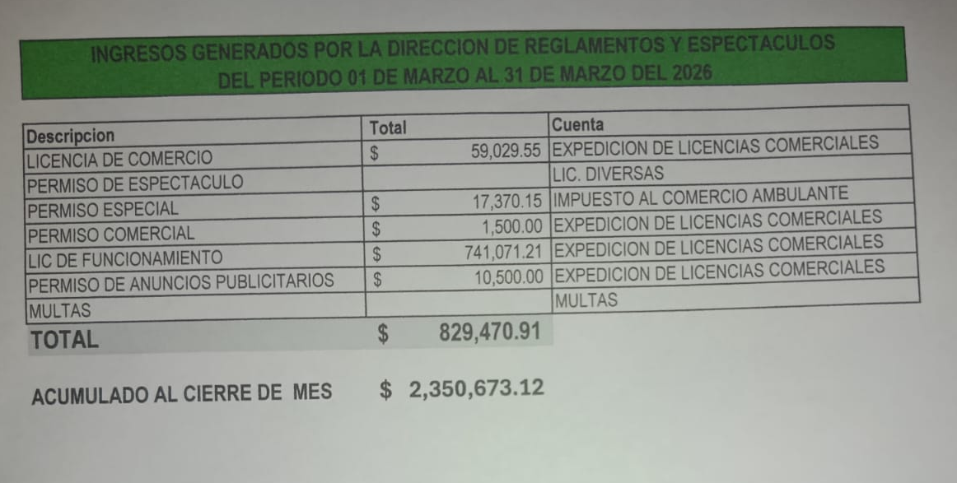
JUSTIFICACIONES:N/A
.
NÚMERO DE BENEFICIARIOS ATENDIDOS:
Total: 21,443 Mujeres: _______ Hombres: _______ Menores: _______

FORMATO 4. ESTADÍSTICAS E INFOGRAFÍA DE AVANCE PROGRAMÁTICO
⚠ NOTA: Completar la tabla de avance y pegar la captura de los gráficos del Excel MIR (barras + dona). Verificar que los números coincidan con el F1 antes de entregar.
 | CLAVE DEL INDICADOR | NOMBRE DE LA ACTIVIDAD | METAS PROGRAMADAS | METAS REALIZADAS | PROGRAMADO MENOS REALIZADO | AVANCE %
 | C1 A2 | RECAUDACIÓN | $ 360,6148.05 | $2350673.12 | $1,255,474.93 | 65%
INSTRUCCIÓN — CÓMO LLENAR ESTA SECCIÓN:
1. Abre tu archivo Excel MIR (hoja de la actividad correspondiente).
2. Localiza los gráficos de BARRAS (izquierda) y la DONA con porcentaje (derecha) del componente o actividad.
3. Haz una captura de pantalla de ambos gráficos y pégalos en el recuadro de abajo, cada uno en su espacio.
⚠ La captura debe ser nítida y los números legibles. No se aceptan imágenes borrosas.
GRÁFICA — AVANCE POR TRIMESTRE Y AVANCE TOTAL
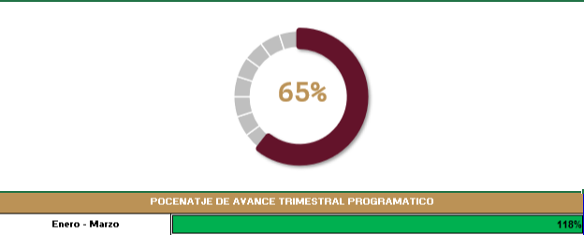

FORMATO 1. AVANCE DE CALENDARIZACIÓN PROGRAMÁTICA DE PROYECTOS, PROGRAMAS O ACTIVIDADES MIR 2026

SECRETARÍA / DIRECCIÓN: |  |  |  |  |  | SECRETARIA DE FOMENTO ECONOMICO
ÁREA ADMINISTRATIVA U OPERATIVA: |  |  |  |  |  | DIRECCIÓN DE REGLAMENTOS Y ESPECTACULOS
PROGRAMA PRESUPUESTARIO AL QUE ESTÁ INTEGRADO: |  |  |  |  |  | ACUERDO 3. Transformación, crecimiento y desarrollo económico para Zapotlán.
ACUERDO DEL PLAN MUNICIPAL DE DESARROLLO AL QUE CONTRIBUYE LA UNIDAD ADMINISTRATIVA: |  |  | ACUERDO 3. Transformación, crecimiento y desarrollo económico para Zapotlán. |  |  | OBJETIVO(S) QUE DA CUMPLIMIENTO: |  |  |  |  |  |  |  |  |  |  |  | 3.1 Promover el crecimiento económico y el desarrollo sustentable mediante el fomento a la inversión interna y externa, impulsando la generación de empleos y mejorando la calidad de vida de los ciudadanos de Zapotlán.
CLAVE DEL INDICADOR | NOMBRE DEL COMPONENTE / ACTIVIDAD | NOMBRE DE MEDICIÓN DEL INDICADOR | UNIDAD DE MEDIDA DE LO PROGRAMADO Y REALIZADO | FORMULA DEL INDICADOR | NÚMERO DE METAS PROGRAMADAS TRIMESTRALES |  |  |  |  |  |  |  |  |  |  |  |  | TOTAL | META REALIZADA | PROGRAMADO MENOS REALIZADO | AVANCE %
 |  |  |  |  | ENE |  | FEB | MAR | ABR | MAY | JUN | JUL | AGO | SEP | OCT | NOV | DIC
C1 A3 | PERMISOS ESPECIALES | PARLF.  Porcentaje de aumento en recaudación en licencias de funcionamiento | PROGRAMADO | PARLF = (PRPE/ PRPER) *100% | 0 |  | 0 | 52 | 0 | 0 | 50 | 0 | 0 | 50 | 0 | 0 | 30 | 180 | 180 | 180 | 28%
C1 A3 | PERMISOS ESPECIALES |  | PRPE. (Porcentaje de recaudación de permisos especiales programados)
C1 A3 | PERMISOS ESPECIALES |  | REALIZADO | PARLF = (PRPE/ PRPER) *100% | 0 |  | 0 | 50 |  |  | 0 |  |  | 0 |  |  | 0 | 50 | 180 | 180 | 28%
C1 A3 | PERMISOS ESPECIALES |  | PRPER (Porcentaje de recaudación de permisos especiales realizados)
FORMATO 2. CONTROL DE EVIDENCIA PROGRAMÁTICA
⚠ NOTA: Insertar UNA fotografía por momento (Antes/Durante/Después). Foto nítida. Datos personales TESTADOS obligatoriamente.
C1 A3— PERMISOS ESPECIALES
DESCRIPCIÓN DE LA ACTIVIDAD: Esta actividad consiste en la evaluación y autorización de eventos o situaciones excepcionales que impactan el entorno urbano o la seguridad pública.
REQUISITOS DE CALIDAD FOTOGRÁFICA — OBLIGATORIO
✓ La fotografía debe ser NÍTIDA, bien iluminada y en orientación horizontal.
✓ Debe mostrar claramente el espacio, los participantes y la actividad realizada.
✓ No se aceptan capturas de pantalla.
⚠ DATOS PERSONALES: Testar (tachar/difuminar) rostros de menores de edad y datos sensibles visibles (listas, nombres en pizarrón, etc.) antes de insertar la foto.
EVIDENCIA: ANTES | EVIDENCIA: DURANTE | EVIDENCIA: DESPUÉS DE LA EJECUCIÓN
DESCRIPCIÓN DE LA FOTO:  (Dirección de Reglamentos y Espectáculos, recepción de solicitud para permiso especial, C. Karen Nohemí Pérez y Ciudadano, 02 de marzo) | DESCRIPCIÓN DE LA FOTO:  (Dirección de Reglamentos y Espectáculos, elaboración de permisos especiales, C. Karen Nohemí Pérez, 03 de marzo) | DESCRIPCIÓN DE LA FOTO:  (Dirección de Reglamentos y Espectáculos, expedición de permiso especial, participantes, 3 de marzo)
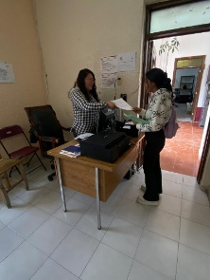 | 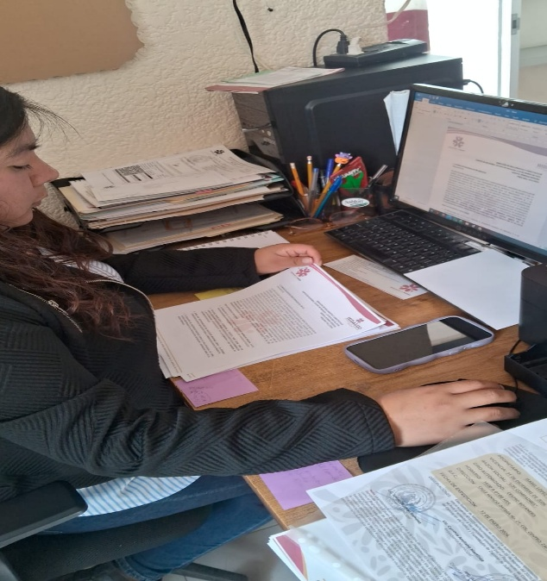

FORMATO 3. CONTROL DE EVIDENCIA DE LISTA DE BENEFICIARIOS
⚠ NOTA: Datos sensibles (CURP, teléfono, dirección) deben estar TESTADOS. Se detectaron listados con datos visibles en evaluaciones anteriores (Riesgo: violación Ley de Protección de Datos).
DESCRIPCIÓN DEL NOMBRE DEL PROYECTO, PROGRAMA O ACTIVIDAD | EVIDENCIA DE LISTADO DE BENEFICIARIOS
AVISO DE PROTECCIÓN DE DATOS PERSONALES — OBLIGATORIO ANTES DE INSERTAR
⚠ El listado de beneficiarios DEBE tener TESTADOS (tachados/difuminados): CURP, número de teléfono, dirección, RFC y cualquier dato sensible. Solo deben ser legibles: nombre completo, firma y número de folio.
✓ Se recomienda usar el formato oficial de lista de asistencia institucional.
✓ La imagen del listado debe ser legible. No se aceptan fotos movidas o de baja resolución.
DESCRIPCIÓN DE LA ACTIVIDAD:  Esta actividad consiste en la evaluación y autorización de eventos o situaciones excepcionales que impactan el entorno urbano o la seguridad pública. | 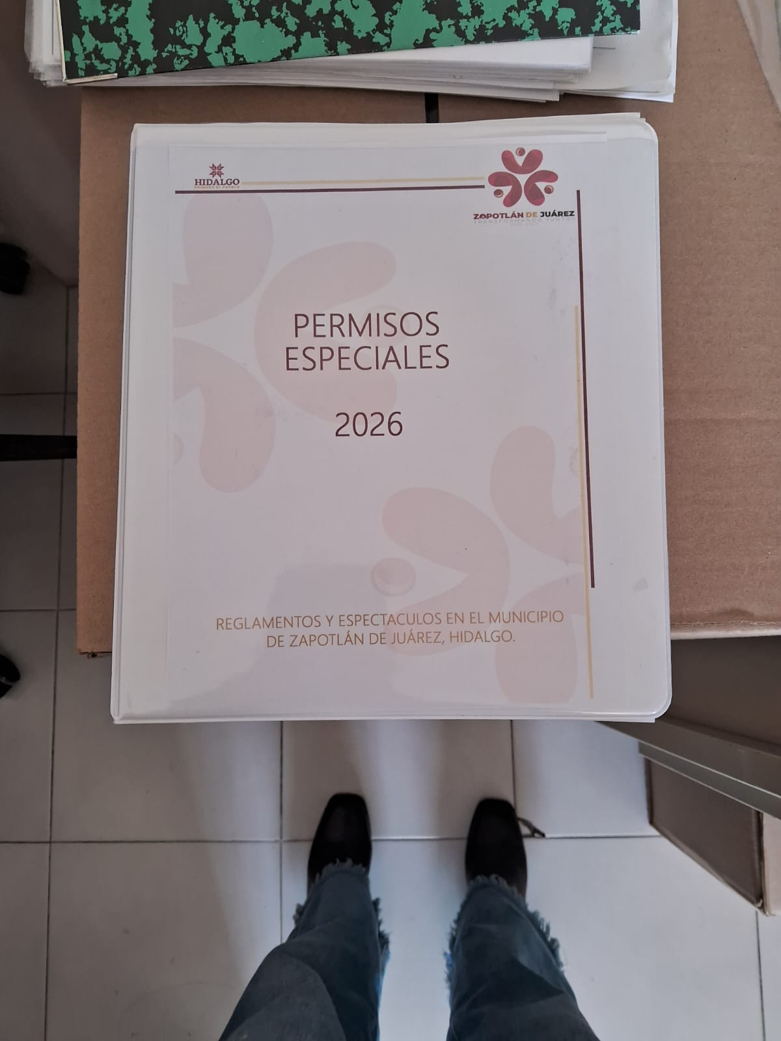
JUSTIFICACIONES:N/A

NÚMERO DE BENEFICIARIOS ATENDIDOS:
Total: 35 Mujeres: _______ Hombres: _______ Menores: _______

FORMATO 4. ESTADÍSTICAS E INFOGRAFÍA DE AVANCE PROGRAMÁTICO
⚠ NOTA: Completar la tabla de avance y pegar la captura de los gráficos del Excel MIR (barras + dona). Verificar que los números coincidan con el F1 antes de entregar.
 | CLAVE DEL INDICADOR | NOMBRE DE LA ACTIVIDAD | METAS PROGRAMADAS | METAS REALIZADAS | PROGRAMADO MENOS REALIZADO | AVANCE %
 | C1 A3 | PERMISOS ESPECIALES | 180 | 0 | 180 | 28%
INSTRUCCIÓN — CÓMO LLENAR ESTA SECCIÓN:
1. Abre tu archivo Excel MIR (hoja de la actividad correspondiente).
2. Localiza los gráficos de BARRAS (izquierda) y la DONA con porcentaje (derecha) del componente o actividad.
3. Haz una captura de pantalla de ambos gráficos y pégalos en el recuadro de abajo, cada uno en su espacio.
⚠ La captura debe ser nítida y los números legibles. No se aceptan imágenes borrosas.
GRÁFICA — AVANCE POR TRIMESTRE Y AVANCE TOTAL
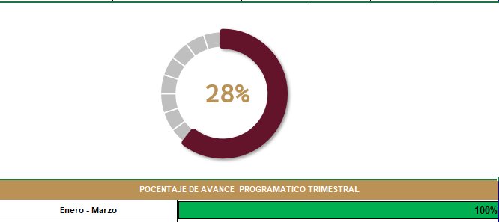

UNA VEZ REVISADA LA ESTADÍSTICA DE MATRIZ DE INDICADORES DEBERÁ FIRMARSE POR LAS TRES INSTANCIAS PARA SU VALIDEZ
ELABORÓ | REVISÓ | AUTORIZÓ
FIRMA Y SELLO | FIRMA Y SELLO | FIRMA Y SELLO
L.A.E FABIAN SANCHEZ CRUZ  SECRETARIO DE FOMENTO ECONOMICO | ING. ANA BELEM ARISTA VÁZQUEZ  DIRECTORA DE PLANEACIÓN | LIC. CYNTHIA ARELLANO MARTÍNEZ  PRESIDENTA MUNICIPAL DE ZAPOTLÁN DE JUÁREZ

